

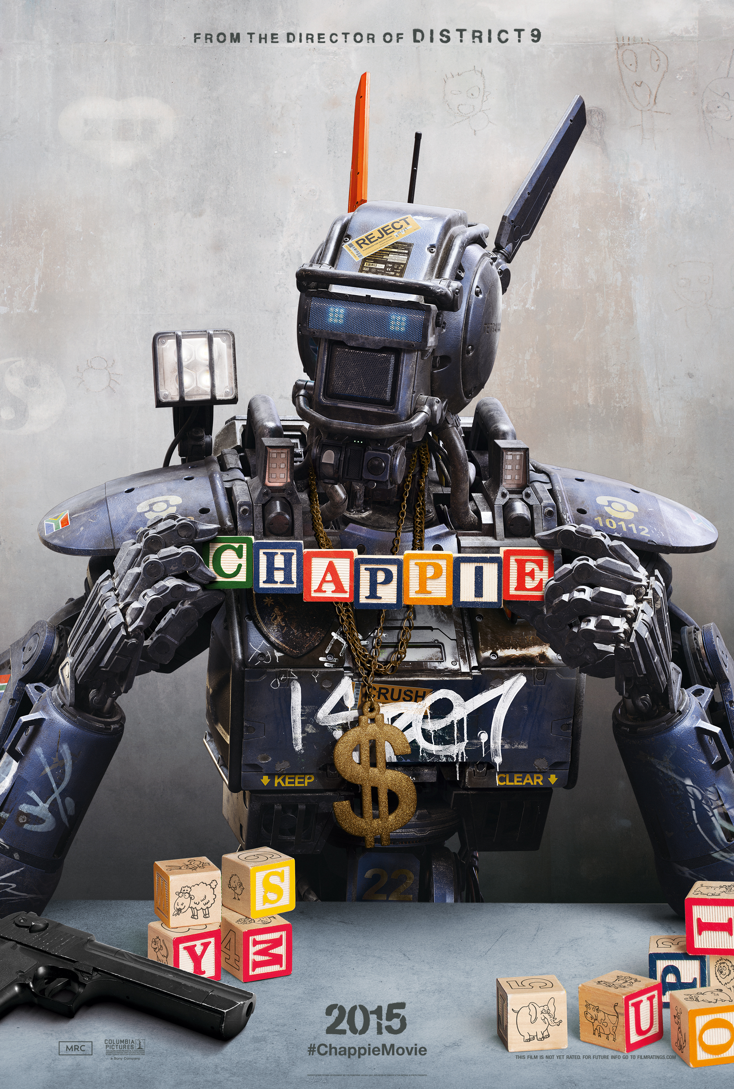
(CHAPPIE)
© SONY PICTURES ENTERTAINMENT
USA 2015

Slovenská premiéra: 5. marec 2015

Kópia: 114 min.
2D – slovenské titulky
2D – maďarský dabing
Prístupnosť: od 12 rokov

Žáner: akčný triler
Réžia: Neill Blomkamp
Scenár: Neill Blomkamp, Terri Tatchell
Hrajú: Hugh Jackman, Sigourney Weaver, Sharlto Copley, Dev Patel

Režisér snímok District 9 a Elysium vám prináša príbeh výnimočného robota,
z ktorého urobia smrtiacu zbraň

Režisér Neill Blomkamp prichádza s nadčasovým projektom, ktorý sa nepochybne zaradí medzi najvýraznejšie filmy roku 2015. Dej sa odohráva v blízkej budúcnosti, kedy sa humanoidné roboty stali novými strážcami zákona a poriadku. Sú neomylní, presní a nekompromisní. Jeden z nich je však iný. Chappie je výsledkom ojedinelého experimentu, zásadným zlomom vedeckého výskumu. Tak ako všetko, čo je na tomto svete jedinečné, aj Chappie musí bojovať o prežitie... a to aj napriek tomu, že je zázrakom evolúcie, na ktorý sme tak dlho čakali.

